量子力学基础
- 单项选择题
1 | 2 | 3 | 4 | 5 | 6 | 7 | 8 | 9
D | D | A | D | D | C | A | D | D
- 填空题
1. 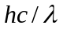 1分 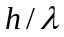 2分 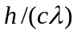 2分
2. ＞ 2分 ＜ 2分
3. 9.99×10³ K 3分
4. 13.6 2分 5 2分
5. 6 2分 973 2分
6. 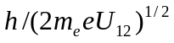 3分
7. 150 V 3分
8. 1.06×10⁻²⁴ （或 6.63×10⁻²⁴或0.53×10⁻²⁴ 或 3.32×10⁻²⁴） 3分
参考解：
根据 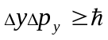，或 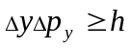，或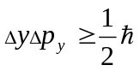，或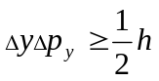，可得以上答案．
- 计算题
1. 解：(1) 由 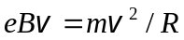 得 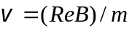， 2分
代入 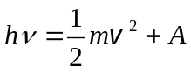
可得 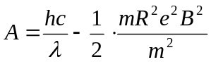 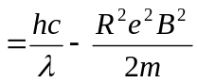 3分
(2) 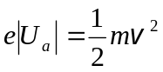 2分
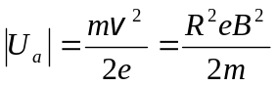 1分
2. 解：极限波数 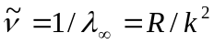 可求出该线系的共同终态. 1分
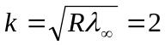 2分
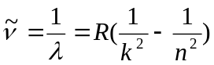 2分
由λ =6565 Å 可得始态 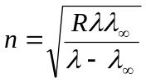=3 2分
由 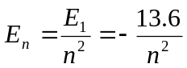 eV 1分
可知终态 n =2，E₂ = -3.4 eV 1分
始态 n =3，E₃ = -1.51 eV 1分
3.解：(1) 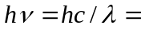2.86 eV ． 2分
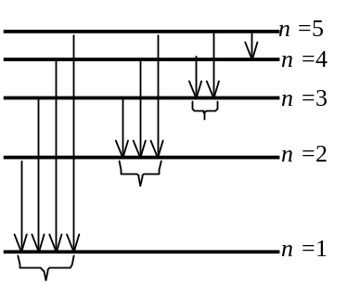
(2) 由于此谱线是巴耳末线系，其 k =2
2分
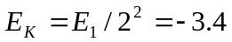 eV (E₁ =－13.6 eV)
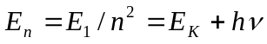
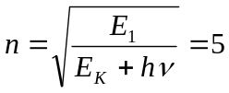． 4分
(3) 可发射四个线系，共有10条谱线． 2分
见图 1分
波长最短的是由n =5跃迁到n =1的谱线． 1分
4. 解：(1) 德布罗意公式：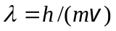
由题可知α 粒子受磁场力作用作圆周运动
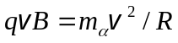，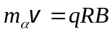
又 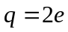 则 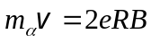 4分
故 3分
(2) 由上一问可得 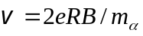
对于质量为m的小球
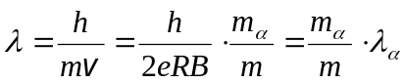=6.64×10⁻³⁴ m 3分

- 简答题
1. 答：普朗克的能量量子化假设；爱因斯坦的光量子假设；德布罗意物质波假设。
以普朗克的量子假设为依据，推出的普朗克公式与黑体辐射的实验规律完全符合。爱因斯坦的光量子假设，成功的解释了光电效应的实验规律。在德布罗意物质波假设的基础上，薛定谔提出了薛定谔方程，后来在短短的几年时间就建立了一套与经典理论迥然不同的量子力学理论，奠定了现代物理学的基础。（量子论是近代物理的两大支柱之一，而狭义相对论与量子论都是建立在科学假设的基础上的。）
科学的假设在近代物理学中的成功作用，显示出科学假设是创新思维的重要方法之一。
2. 略
3. 略

